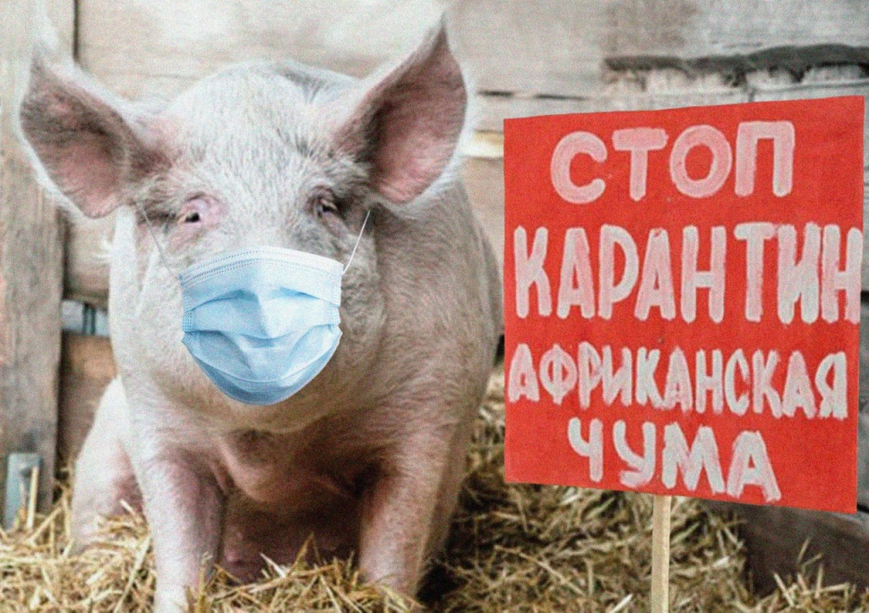
Африканская чума свиней (АЧС) – вирусная болезнь домашних, в том числе декоративных, свиней и диких кабанов. Относится к особо опасным болезням животных. Проявляется в виде лихорадки, сопровождается диареей, иногда с примесью крови, кровянистыми истечениями из носовой полости, судорогами, у свиноматок - абортами. Гибель большинства животных наступает на 5-10 сутки от начала заболевания. Выживают лишь отдельные животные, и они пожизненно остаются вирусоносителями, служащими источником заражения здоровых свиней.
Основным источником вируса АЧС являются больные, переболевшие, павшие от АЧС домашние свиньи и дикие кабаны, а также их органы, кровь, ткани, выделения. Передача вируса АЧС происходит при прямом контакте здоровых свиней с больными. Также распространение вируса АЧС возможно с пищевыми продуктами и сырьём, полученными от больных свиней, при контакте с заражёнными кормами, одеждой, объектами окружающей среды, включая почву, воду, поверхности помещений и оборудования, колёса транспортных средств. Вирус АЧС относительно устойчив к химическим и физическим факторам, может долгое время сохраняться в окружающей среде и продуктах свиноводства, однако погибает при нагревании до 70 гр.С в течение получаса.
Чтобы предотвратить возникновение и распространение АЧС, владельцы свиней обязаны соблюдать ветеринарные правила содержания свиней, не допускать загрязнения окружающей среды отходами животноводства, предоставлять по требованиям специалистов госветслужбы. В случаях внезапного падежа свиней, одновременного заболевания или гибели нескольких свиней (или единственной имеющейся свиньи), а также об изменениях в их поведении, указывающих на возможное заболевание (угнетенное состояние, отказ от корма и воды, отсутствие нормальной реакции на раздражающие факторы), в течение 24 часов извещать специалистов госветслужбы; изолировать подозреваемых в заболевании свиней, а также всех свиней, находившихся с ними в одном помещении, и трупы павших свиней в том же помещении, в котором они находились. Необходимо выполнять требования специалистов госветслужбы о проведении мер по профилактике и ликвидации болезни.
В 2020 г. участились случаи выявления АЧС на крупных свиноводческих предприятиях Тверской обл. Так, согласно информации Госветинспекции Тверской обл., в ноябре-декабре фиксировались вспышки на площадках ООО «Коралл» по содержанию, разведению, откорму свиней. Свиньи с откормочных площадок поступали на мясоперерабатывающий комплекс ООО «Коралл». Таким образом, произошло распространение вируса АЧС между отдельными площадками одного свиноводческого комплекса. Сейчас на площадях ООО «Коралл» проводятся мероприятия по изолированию и уничтожению источников вируса – больных и заражённых свиней и продукции от них, дезинфекция помещений и поверхностей. Вывоз продукции предприятия приостановлен, введён карантин.
К концу 2020 г. на территории РФ сохраняются 61 очаг АЧС среди домашних свиней, 25 очагов среди диких кабанов. Чаще всего АЧС возникает в личных подсобных и крестьянских фермерских хозяйствах, то есть в условиях низкого уровня защиты от биологических опасностей. Также выявлено 16 инфицированных АЧС объектов, отнесённых к домашней фауне – трупы свиней, павших от АЧС, в виде несанкционированной свалки. В дикой фауне выявлен 61 инфицированный объект – участки лесничеств, на которых были обнаружены трупы кабанов, павших от АЧС. Такие объекты представляют серьёзную биологическую опасность. Вирус АЧС не опасен для человека, однако чрезвычайно опасен для свиней.

